http://www.novayagazeta.ru/politics/70407.html

Политика / Выпуск № 116 от 21 октября 2015

Юрий Костанов: «Мы не должны торговать правосудием»
Об особенностях работы российских адвокатов
20.10.2015
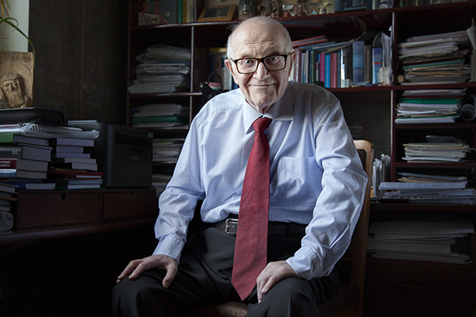
Фото: Анна Артемьева / «Новая газета»
«За прокурором стоит закон, а за адвокатом — человек со своей судьбой, со своими чаяниями, и этот человек взбирается на адвоката, ищет у него защиты, и очень страшно поскользнуться с такой ношей».
Федор Плевако, адвокат

На днях Комитет Госдумы по гражданскому и уголовному законодательству подготовил поправки в УПК, касающиеся полномочий адвоката. В частности, речь идет о том, что теперь защитник сможет проходить к своему подзащитному в следственный изолятор без разрешения следователя, а лишь по предъявлению адвокатского удостоверения и ордера. Эта инициатива депутатов Госдумы появилась после реакции Путина на выступление советника Федеральной палаты адвокатов, члена СПЧ Юрия Костанова на встрече СПЧ с президентом РФ 1 октября этого года: «Если нужны дополнительные решения на уровне Верховного суда РФ, дополнения в закон, давайте это сделаем».
Но недопуск адвокатов к заключенным в СИЗО — это лишь одна из проблем в ассортименте противодействия институту защиты со стороны репрессивного аппарата юстиции. Об особенностях сегодняшнего российского правосудия адвокат Юрий Костанов рассказывает в интервью «Новой газете».

— Юрий Артемович, на недавней встрече СПЧ с Путиным вы сказали: «Мы не должны торговать правосудием». Что вы имели в виду под этим?
— Мы, я и Тамара Георгиевна Морщакова (судья Конституционного суда в отставке, член СПЧ. — Е. М.), имели в виду, что нельзя адвокатов делать рыночными. Адвокатура — это не коммерческое предприятие, и коммерциализация адвокатуры ни к чему хорошему не приведет. Адвокат должен в первую очередь думать о судьбе своего подзащитного. А если он будет думать прежде всего о заработке, о гонораре, ничего хорошего из этого не выйдет, тогда люди небогатые (а таких в стране большинство) фактически останутся без защиты.
Откуда это все родилось? Объясняют это тем, что, мол, наши адвокаты не должны жить хуже адвокатов других стран. Это прекрасная идея, конечно, но нельзя рыночные отношения таким образом вкидывать в уголовную защиту. Здесь рынку не место.
— А разве сейчас не рыночные отношения? Сейчас адвокаты очень часто берут огромные деньги с клиентов.
— Адвокаты не должны брать огромные деньги. Идея такая: нужно, чтобы всех юристов, обслуживающих бизнес, большинство из которых не имеют адвокатского статуса, тоже сделать адвокатами. Почему? А потому что органы адвокатуры имеют возможность осуществлять контроль за качеством работы адвокатов: мы рассматриваем жалобы на тех, кто нарушает закон, изгоняем их из адвокатуры и т.д. Кроме того, есть входной контроль: чтобы стать адвокатом, нужно сдать экзамен. А юристы бизнеса экзаменов не сдают, никто не проверяет качество их работы, жаловаться на них вообще некому, если они обманули клиента. Нужно помнить, что по Конституции люди имеют право не на любую юридическую помощь, а на квалифицированную юридическую помощь.
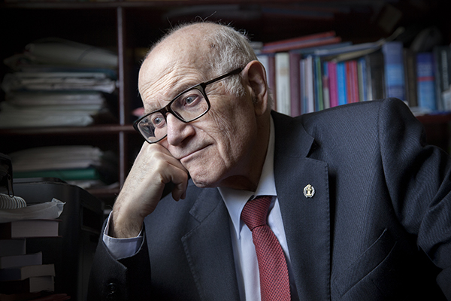
Фото: Анна Артемьева / «Новая газета»
В свое время даже в Арбитражно-процессуальном кодексе и в законе об адвокатуре была норма о том, что в судах могут выступать только адвокаты. Потом вольные юристы обжаловали это в Конституционном суде, и Конституционный суд пришел к выводу, что доверитель вправе сам выбрать, кто его будет защищать, и потому эти нормы неконституционны. Я там выступал как представитель Федеральной палаты адвокатов. Конечно, я отстаивал иную позицию. Я спрашивал у вольных юристов: почему вы воюете за невежественность юристов в суде? Никто же не возражает против того, что медицинской практикой должны заниматься дипломированные врачи. И что бывает, когда этим занимаются знахари, мы тоже ведь знаем. Вот суть разногласий. Теперь предлагается всех объединить и сделать обязательным адвокатский статус для участия в судебном заседании.
— А как же общественные защитники?
— Общественный защитник — это совершенно другое. Общественный защитник в редчайших случаях может осуществить реальную защиту. «Общественные защитники» — это термин, пришедший к нам из советских времен, когда коллектив выбирал общественного обвинителя или общественного защитника. Сегодня общественным защитником может быть любой человек, который по просьбе обвиняемого принимает участие в процессе наряду с адвокатом. Но только наряду с адвокатом. Он один этого делать не может. Чаще всего люди выбирают себе в защитники своих супругов или близких родственников, друзей. Адвокат принимает защиту на себя, занимаясь сложными правовыми вопросами, и у него нет времени бегать по изоляторам, передачи носить и т.д. Вот этим часто и занимаются общественные защитники.

На все воля следователя
— В последние годы много случаев, когда следственные изоляторы без разрешения следователя не пускают адвокатов к подследственным.
— По Конституции каждый обвиняемый, подозреваемый имеет право на свидание с защитником, на получение квалифицированной юридической помощи с момента задержания. Как правило, это должен быть адвокат. От задержанного зависит, кто будет его защищать. Не следователь выбирает, а он сам. Это право самого обвиняемого. Адвокату не нужно разрешение следователя, адвокату разрешает сам задержанный.
Если у задержанного по ряду причин нет знакомых адвокатов и его родственники не могут никого подключить, только тогда у следователя появляется обязанность обратиться в адвокатскую коллегию или бюро и назначить адвоката через это адвокатское образование.
А практически получается иначе. Чаще всего человек в момент задержания находится в состоянии аффекта, потому что его неожиданно схватили за руку, привели в полицию, приковали наручниками к батарее, пытаются психологически ошеломить и получить какие-то показания, непонятные для него самого. В законе «Об адвокатской деятельности и адвокатуре в РФ» сказано, что первый допрос должен быть с участием адвоката, иначе все, что там сказано, если задержанный потом откажется, не имеет юридической силы.
Нигде, ни в каком законе не было предусмотрено, чтобы к следователю ходить за разрешениями.
Это было только в одном нормативном акте — в положении о внутреннем распорядке в следственных изоляторах и тюрьмах. Это подзаконный акт, инструкция, введенная и МВД, и Верховным судом, и прокуратурой, и ФСБ, в общем, всеми ведомствами. Это надо было обжаловать в Верховный суд. Это было сделано адвокатом Писаревским из Петербурга. Но Верховный суд ему отказал.
Я обжаловал это. Верховный суд и мне отказал. И тогда я обратился в Конституционный суд. Конституционный суд признал закон, который позволял ведомствам самим определять порядок свиданий с адвокатом, неконституционным.
На этом основании я опять пошел в Верховный суд, и Верховный суд признал неконституционным само правило, которое требовало разрешений.
Первые несколько лет постановление Конституционного суда исполнялось. Потом потихонечку все вернулось назад. Мне нужно получить свидание со своим подзащитным, я пришел в изолятор, а мне говорят: «Дайте разрешение следователя». Я иду к замначальника и говорю: «В чем дело?» — «А вот дайте разрешение от следователя». Я говорю: «Конституционный суд сказал, что не надо». — «Я сам был на Конституционном суде, это все не так». Кто был? Этот человек был лейтенантом, когда в Конституционном суде рассматривался этот вопрос, его бы туда близко не подпустили.
Другой случай. В «Бутырке» в аналогичной ситуации опять же дежурный замначальника изолятора мне гениальную фразу сказал:
«Мы вчера на совещании обсуждали — исполнять этот закон или не исполнять». Можете себе представить?! Тюремные чиновники решают, исполнять им закон или нет!
В «Лефортове» арестованному Гайзеру (Вячеслав Гайзер, на момент ареста 19 сентября 2015 года глава Республики Коми. — Е. М.) сказали, что никакого адвоката без разрешения следователя к нему не пустят. Например, адвокат Ставицкая долго не могла получить в том же «Лефортове» свидание с Сугробовым (Денис Сугробов, бывший начальник Главного управления экономической безопасности и противодействия коррупции МВД РФ. Арестован 8 мая 2014 года. — Е. М.).
У меня накопилась переписка с Минюстом, я обжалую все эти безобразия. Я пишу, что такому адвокату не дали разрешения, такому не дали… Они отвечают: «Правильно, что не дали». Когда министрами были Степашин или Федоров, легко было дописаться до самого министра, а сейчас министерство разбухло и выше директора ФСИН я попасть не могу. (Директором ФСИН РФ с 2012 года является Геннадий Корниенко. — Е. М.) То есть на кого жалуюсь, только к тому и попасть могу.
— И что в этой ситуации делать адвокатам, когда сотрудники ФСИН не пускают их к своим подзащитным?
— Теоретически мы можем обжаловать это в суд. Но адвокату нужно свидание получить срочно, здесь и сейчас. А судебная процедура по сути своей достаточно громоздкая и долгая, то есть здесь и сейчас не получится. Поэтому адвокату проще найти следователя, ухватить его за фалды и сказать: «Подпишите разрешение», чем идти в суд, писать заявление и ждать, пока состоится разбирательство.
— А если следователь принципиально не хочет, чтобы именно этот адвокат занимался именно этим уголовным делом, этим подзащитным?
— Ну не хотят следователи, ясное дело. Вот от той же Ставицкой все время пытаются избавиться, она достала и следователей, и судей, потому что заявляет ходатайства, требует что-то сделать, а им не хочется этого.
— А что касается так называемых адвокатов по назначению, которых предоставляет следствие…
— Теоретически они должны и работать так же, как и адвокаты по соглашению. Более того, и в законодательстве, и в Кодексе профессиональной этики написано, что адвокат по назначению обязан осуществлять защиту на тех же началах, такими же способами, такими же методами, как адвокат по соглашению. На практике это далеко не так бывает, далеко не так.
Я никогда не забуду беседу с одним адвокатом, не буду называть его фамилию. Мы стояли вместе на крылечке Останкинского суда, тихо курили, разговорились, и он мне пожаловался: «Следователь совсем оборзел». — «А что такое?» — «Да он, понимаете, требует с меня по 100 долларов за каждого клиента, которого ко мне присылает». Оказывается, у него со следователем «джентльменское соглашение»: если появляется обвиняемый и следователь видит, что дело пойдет все равно на прекращение, он начинает человека запугивать: «Смотри Уголовный кодекс, тебе грозит 10 лет». — «А что делать?» — «Адвоката нужно хорошего, могу посоветовать». Тот бежит к этому адвокату, платит ему какие-то деньги (а адвокату нужно платить), адвокат пишет ходатайство, дело прекращается. Адвокат пушистый и хороший, свое получил и делится со следователем. Вот такое безобразие. Это, конечно, не так часто бывает, но бывает.
(В 80 процентах случаев защита по уголовным делам осуществляется адвокатами по назначению. Согласно постановлению правительства от 01.12.2012 № 1240, «размер вознаграждения адвоката, участвующего в уголовном деле по назначению дознавателя, следователя или суда, составляет за один рабочий день участия не менее 550 рублей и не более 1200 рублей, а в ночное время — в размере не менее 825 рублей и не более 1800 рублей». Индексациии вознаграждения на ближайший год не предусмотрено «в связи с возможностями бюджета в условиях изменившейся экономической ситуации», — сообщил Минфин РФ. — Е. М.)
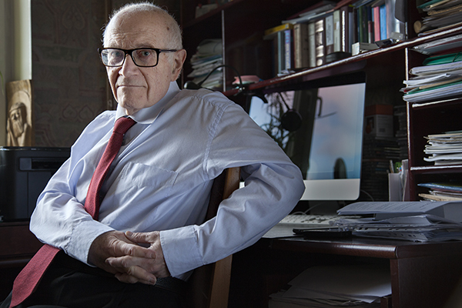
Фото: Анна Артемьева / «Новая газета»
Бывают у следователей прикормленные адвокаты. Следователь может даже и не просить с него никаких денег, но ему нужны показатели, а серьезный адвокат будет мешать. Тут же, наоборот, адвокат сам может уговорить человека признать свою вину, говоря, что, мол, за признание меньшее наказание. Хотя все знают, что это не так.
Того же Гайзера следователь не мог допрашивать без адвоката, какой-то адвокат нужен, и следователь приглашает защитника, с которым у него «джентльменские» отношения.
Спустя лишь три недели следователь соизволил допустить к Гайзеру адвокатов по соглашению. А до этого под всякими предлогами отпихивал их: «У него уже есть по назначению».
Адвокатское сообщество с этим пытается бороться. Московский совет адвокатской палаты и Федеральный совет установили: если адвокат, которого пригласили по назначению, узнаёт, что есть адвокат по соглашению, и если сам обвиняемый хочет, чтобы его защищал тот, с кем заключено соглашение, адвокат по назначению должен моментально уйти из дела, он не имеет права в нем участвовать. Теоретически следователь вообще должен обратиться не к конкретному адвокату, а в адвокатскую коллегию или в адвокатское бюро, и уже в коллегии или в бюро решат, какого адвоката послать. А на деле следователи притягивают тех адвокатов, с которыми хорошо знакомы, на которых могут рассчитывать.
— Юрий Артемович, а в каких регионах больше случаев, когда следователи не допускают адвокатов по соглашению, а навязывают по назначению?
— Это происходит по всей стране, хотя в столицах такое чаще встречается. Еще следователи пытаются отстранить адвокатов от осуществляемой ими защиты, делая их свидетелями обвинения. Пытаются допрашивать, объяснения брать. Если адвокат оказывается свидетелем по делу, то он уже не может быть защитником, его надо выводить из дела.

Доказательства без сомнения
— Вы говорили, что неоднократно слышали от судей обвинения в том, что вы, дескать, подвергаете сомнению доказательства обвинения. «Но, помилуйте, меня в суд для того и зовут, чтобы я проверял обвинение с точки зрения в том числе добросовестности, доброкачественности…» — сказали вы.
— Спор с судьей возникает именно потому, что я выполняю свой адвокатский долг — защищаю. Вынесенный обвинительный приговор я обжалую. Мне апелляционная инстанция не отвечает по доводам моей жалобы. Я им пишу, что нет состава преступления по таким-то причинам. А они пишут, что «судом не допущено нарушений, влекущих отмену приговора». Это тоже большая проблема, ее я тоже довел до Конституционного суда.
Но часто в апелляции пишут, что адвокат не прав, потому что его жалоба направлена на переоценку доказательств. Что это такое? Почему я должен молчать, если вижу, что доказательства неприемлемые, что их надо признать недопустимыми, — я обязан об этом написать. А они говорят: ты хочешь «переоценивать доказательства».
Ту же Ставицкую судья убрал из процесса именно потому, что она подвергала сомнению добросовестность доказательств обвинения.
(В сентябре 2015 года судья Северо-Кавказского военного суда в Ростове-на-Дону Олег Волков вывел из процесса с участием присяжных заседателей адвоката Анну Ставицкую, мотивируя это тем, что адвокат «вызывала предубежденность у присяжных заседателей к доказательству стороны обвинения, продолжала ставить под сомнение допустимость исследуемого доказательства, подрывала авторитет суда и воспитательное воздействие судебного разбирательства». А в декабре 2014 года судья Чудовского районного суда Новгородской области Александр Щур вынес решение об удалении из зала суда адвоката Дениса Вяткина, который указывал судье на нарушение им регламента заседания. После этого судебные приставы в буквальном смысле вынесли адвоката из зала заседания. — Е. М.)
Вот ввели суд присяжных. Но постепенно их подследственность, их подсудность все больше ужимается. Был известнейший адвокат Плевако (Федор Плевако, 1842—1909 годы. — Е. М.), у него было два замечательных дела, первое — кода он защищал старушку, укравшую жестяной чайник, и второе — пожилого священника, обвиняемого в прелюбодеянии и воровстве.
Про старушку… Прокурор, выступая, сказал, что в России произошло столько сложных событий, но она <Россия> устояла, а старушка посягнула на священную собственность… Плевако: «Много бед, много испытаний пришлось претерпеть России за более чем тысячелетнее существование. Печенеги терзали ее, половцы, татары, поляки. Двунадесять языков обрушились на нее, взяли Москву. Все вытерпела, все преодолела Россия, только крепла и росла от испытаний. Но теперь… Старушка украла старый чайник ценою в 30 копеек. Этого Россия уж, конечно, не выдержит, от этого она погибнет безвозвратно…» Присяжные расхохотались и старушку оправдали.
Что касается священника, то Плевако сказал очень коротко: «Господа присяжные заседатели! Дело ясное. Прокурор во всем совершенно прав. Все эти преступления подсудимый совершил и сам в них признался. О чем тут спорить? Но я обращаю ваше внимание вот на что. Перед вами сидит человек, который тридцать лет отпускал вам на исповеди грехи ваши. Теперь он ждет от вас: отпустите ли вы ему его грех?» И присяжные оправдали этого священника.
В наше время этого не может быть. Потому что копеечный чайник в суд присяжных не попадет. Он попадет в наш районный суд, где судья единолично имеет право назначать наказания до 20 лет лишения свободы. Этот несчастный попик тоже не попадет к присяжным.
Адвокат не вправе говорить перед присяжными о процессуальных вещах. Например, есть показания свидетеля, которые были из него буквально выбиты, но я не вправе этого говорить присяжным. А могу только сказать, противоречат эти показания материалам дела или не противоречат. А вот каким способом они получены — ни в коем случае. Потому что я присяжным тем самым открою какие-то тайны. Какие тайны? Что полиция у нас, бывает, выбивает показания?

«С учетом мнения сторон»
— Тамара Георгиевна Морщакова говорила, что ни одно ходатайство адвоката не будет удовлетворено, ни один материал, представляемый им, не будет приобщен к материалам уголовного дела, если на это не согласится сторона обвинения. То есть фактически адвокат лишается возможности использовать аргументы в защиту подсудимого?
— Это тоже серьезнейшая проблема. Доказательством является все то, что собрал следователь. Скажем, протокол допроса — это доказательство. Адвокат может ходатайствовать перед следователем о допросе какого-то человека. Следователь может отказать. Адвокат может опросить этого человека сам, но эти объяснения не будут являться доказательством. В суде адвокат заявляет ходатайство о допросе свидетеля или просит приобщить к делу какую-то справку, из которой следует, что его подзащитный не виновен. Судья обязан спросить мнение обвинения. Если следователь скажет: «Эта справка, неизвестно откуда полученная, там печать некрасивая, я возражаю», — судья, который должен учитывать мнения сторон, может, конечно, удовлетворить ходатайство, а может — с учетом мнения обвинения — и отказать. Чаще всего отказывает.
Это бывает и с заключениями специалистов. Допустим, в деле есть достаточно глупое, неквалифицированное заключение экспертов, неизвестно откуда набранных.
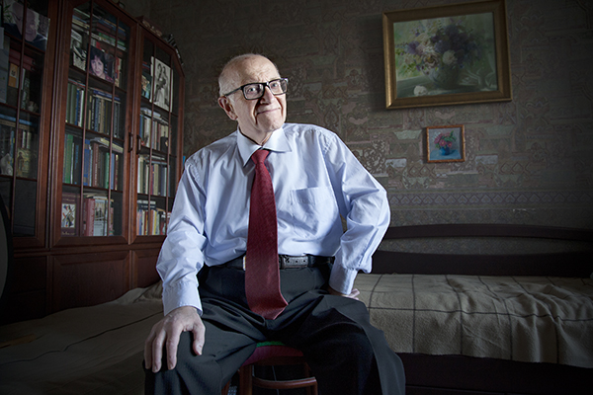
Фото: Анна Артемьева / «Новая газета»
Адвокат находит настоящих уважаемых специалистов и просит заключение на ту же тему, для того чтобы подвергнуть критике заключение эксперта, которое есть в деле. А суд отказывает. Почему? «Потому что этого специалиста вы не предупреждали об ответственности за дачу ложных показаний». Так кто мешает? Он же пришел в суд, пожалуйста, предупредите об ответственности и допросите его. «А вы платили этому человеку?» — «Платил. Потому что каждый труд должен быть оплачен. А ваш эксперт разве без зарплаты работает?» Например, экспертизу по наркотикам осуществляет экспертная служба ФСКН. Это те же офицеры, которые сидят в тех же зданиях федеральной службы, что и следователи, они там же получают зарплату, жилье, это их сотрудники. Что это, если не совершенное безобразие? А когда защита предлагает другого специалиста, ей отказывают, «с учетом мнения стороны обвинения».
— Юристы в последнее время много говорят о том, что в России не установлена юридическая ответственность за противозаконное воспрепятствование профессиональной деятельности адвоката. Есть ответственность за воспрепятствование журналистской деятельности, сотрудников надзорных органов, а для адвокатов такой защиты — нет.
— Да, такая ответственность должна существовать. Потому что конституционная функция адвокатуры общественно значима не меньше, чем конституционная функция журналистов и следователей. Все посягательства на деятельность адвоката, воспрепятствование нашей профессиональной деятельности должны быть наказаны. Вот следователю захотелось не пустить меня в изолятор на свидание. Почему я должен искать его, бегать за ним, когда он в столовую пошел или где-то с женой своей ругается, ему некогда со мной заниматься. Следователя надо наказывать за такие вещи. Надо наказывать и начальника следственного изолятора, если он не пускает адвоката без разрешения следователя. Свидания не дают, на запросы не отвечают, ходатайства внаглую оставляют без удовлетворения — как в такой ситуации адвокату выполнять свои функции?

«Цена этому опознанию — копейка»
— А государственная программа по развитию адвокатуры, которая должна быть принята в рамках программы «Юстиция», улучшит положение адвокатов?
— В этой программе много хороших вещей, и в том числе обязательная аудиозапись процессов в суде. Это на порядок улучшит возможности защиты. Потому что, когда мы обжалуем приговор, мы вынуждены ссылаться на протокол судебного заседания. А эти протоколы слишком часто фальсифицируют, подгоняют под уже готовый приговор, под обвинительное заключение. Чтобы этого не было, нужно происходящее в судебном заседании объективным образом фиксировать. И объективная система фиксации — это аудиозапись.
В свое время судебному департаменту выделили 10 млрд рублей для установления аудиоаппаратуры. Эти миллиарды были освоены, и даже есть письмо судебного департамента (письмо смотрите здесь — Ред.), в котором сообщается, что все суды России оборудованы аппаратурой для аудиозаписи. Но по закону аудиозапись — это право судьи, а не обязанность. И они, как правило, за редчайшими исключениями отказывают в ходатайствах об официальной аудиозаписи. Говорят: «Записывайте сами». Ну, хорошо, я записал. Но в кассации, в апелляции на это не будут обращать внимания. Потому что мало ли что я записал, надо, чтобы суд удостоверил. А этого нет.
Конечно же, если будет обязательная аудиозапись, судьи не смогут фальсифицировать протоколы, им труднее будет отстаивать правосудность своего приговора.
Тут еще один момент: протокол по ныне действующему закону изготавливается после приговора. То есть, приговор уже вынесен, а они все еще протокол пишут. Судья сидит в совещательной комнате, руководствуется своими черновыми заметками. Естественно, я тоже не имею протокола, я тоже руководствуюсь своими черновыми заметками. И, конечно, у нас какие-то нескладушки возникают. А если протокол будет до судебных прений готов, и мы будем от одного и того же протокола (и судья, и обвинитель, и защитник) отталкиваться, эти разногласия будут погашены. И тогда, конечно, уровень правосудия вырастет.
Есть такие реперные точки в правосудии, на которые можно нажать, и многое встанет на свои места. Это одна из таких точек. Самое главное — это можно легко сделать уже сейчас. И не будет фальсификаций.
— Если сравнивать работу адвокатов в советское время и сейчас, то где выше эффективность?
— На этот вопрос ответ будет неоднозначным. Тогдашнее законодательство и все порядки, конечно, были хуже. В законе не было закреплено настоящей состязательности, как сейчас (если бы сегодня закон соблюдался, то была бы в судах состязательность). Конечно, были фантастические нарушения законов и в те времена. Я с 1962 года в уголовном судопроизводстве, я долго проработал в прокуратуре. Но тогда жуткие нарушения были как исключение. Большинство дел все-таки рассматривалось нормально. А сейчас наоборот: сейчас нормально расследованное и рассмотренное судом дело — это исключение.
Вот недавно писали, что якобы поймали одного из террористов, которые напали на Буденновск. Но есть документы, подтверждающие, что этот человек был в то время в Башкирии, строил детский сад. Его запомнили, потому что он работал на стройке и в свободное время вырезал из дерева игрушки. Однако следователь не принимает этих документов. А чем следователь подтверждает, что это террорист? Видеозаписями и опознаниями. 20 лет прошло! За 20 лет человек так меняется, что цена этому опознанию — копейка. А что такое видеозаписи, мы тоже знаем, какого качества они бывают. Все эти террористы были в масках, в камуфляже, все молодые, одного возраста. Их легко спутать через 20 лет. Значит, доказательства ненадежные. Где гарантия того, что не будет судебной ошибки? Нет этой гарантии…

